Юридический адрес/адрес местонахождения: 607603 Нижегородская обл., Богородский р-он, г. Богородск, ул. Чернышевского, д.1



**Общество с ограниченной ответственностью «Сильва» (ООО «Сильва»)**

Почтовый адрес: 607600 Нижегородская обл., г.Богородск, а/я 80

Телефон/сайт: +7 (83170)247 55, +7 (83170) 247 85 [silvamebel.ru](http://www.silvann.ru/) e-mail: [info@silvann.ru](mailto:info@silvann.ru)

ИНН 5245023068 КПП 524501001

ОГРН 1025201453155 от 11.10.2001

ОКВЭД 31.0

ОКПО 57851870

р/сч 40702810600080007152

к/сч 30101810300000000881 Ф-Л ПРИВОЛЖСКИЙ ПАО БАНК «ФК ОТКРЫТИЕ» г. Нижний Новгород

БИК 042282881

Исх._№22 от 02.08.23г.

Служебная записка.

Доводим до Вашего сведения, что в схему сборки дивана «Монако» («Fiji», «Эссен»), добавили информацию, где указан правильный способ раскладывания. Диван, нужно складывать-раскладывать, взявшись рукой за середину сиденья, а не с боков. Это создаст синхронность механизмов при раскладывании и продлит его срок службы.

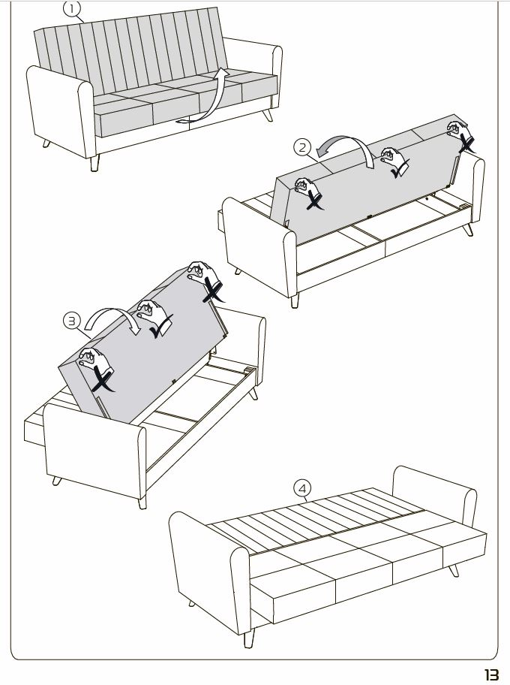

Начальник конструкторского отдела ММ: Кочнев А. В.